1. <https://www.oracle.com> 로그인
2. https://www.oracle.com/database/technologies/xe-prior-release-downloads.html

Oracle 11g XE 다운로드

https://www.oracle.com/tools/downloads/sqldev-downloads.html

Oracle SQL Developer 다운로드

1. Ora_Help.zip 은 강사님이 만들어서 주신 파일

Ora_Help를 압축 풀어서 C드라이브에 옮김

1. **Oracle Database 11g 설치.. -> 폴더 안 DISK1 폴더의 setup.exe 실행**

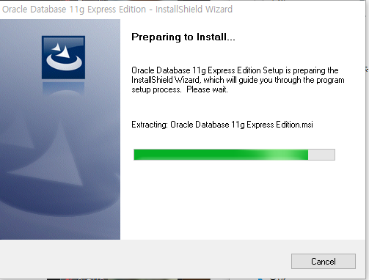

* **설치 경로 확인하기 (지금은 경로 옮기지 X)**

**데이터베이스 계정을 우리가 만들지 않아도 SYS와 SYSTEM이라고 하는 관리자 계정이 만들어진다.**

**Password -> ss123$ 으로 설정!!**

**Database Listener : 1521(청취자) : 다른 사람이 내 PC에 있는 오라클을 사용하려고 접속할 때 서버에서 1521 포트를 열어놓고 대기**

**Microsoft Transaction Server : 2030**

**HTTP Listener : 웹에서 사용되는 프로토콜 8080**

**팀 프로젝트 할 때는 오라클 서버 1개(1명) – 팀원들이 연결해서 사용**

**클라이언트가 접속할 수 있는 1521 포트 번호이므로, 방화벽 해제 작업 필요**

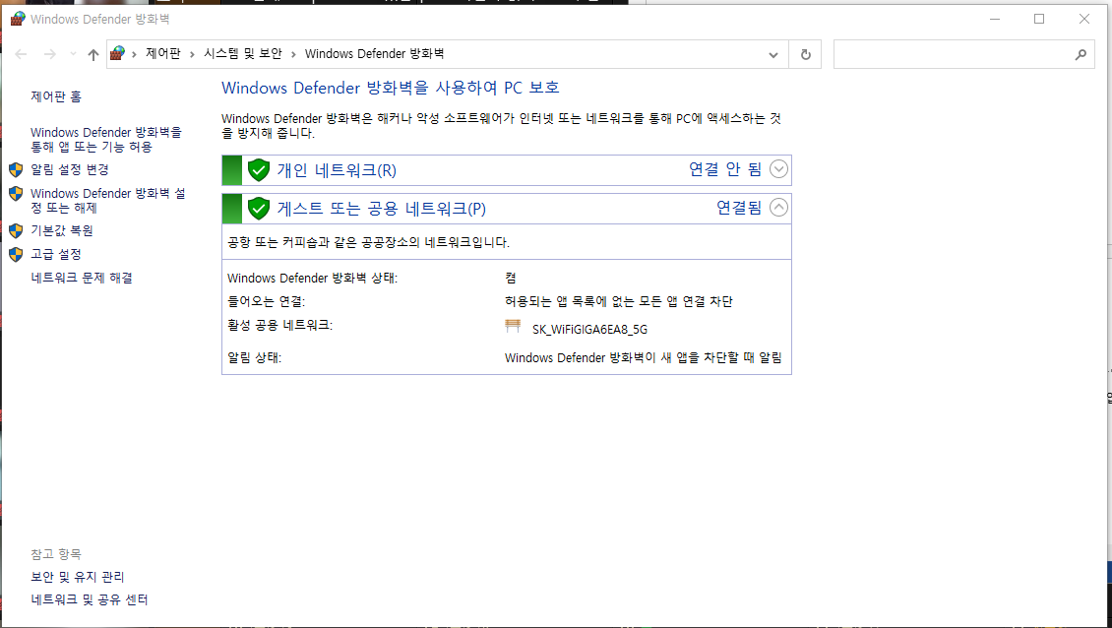

**방화벽 상태 확인 -> 고급설정 클릭**

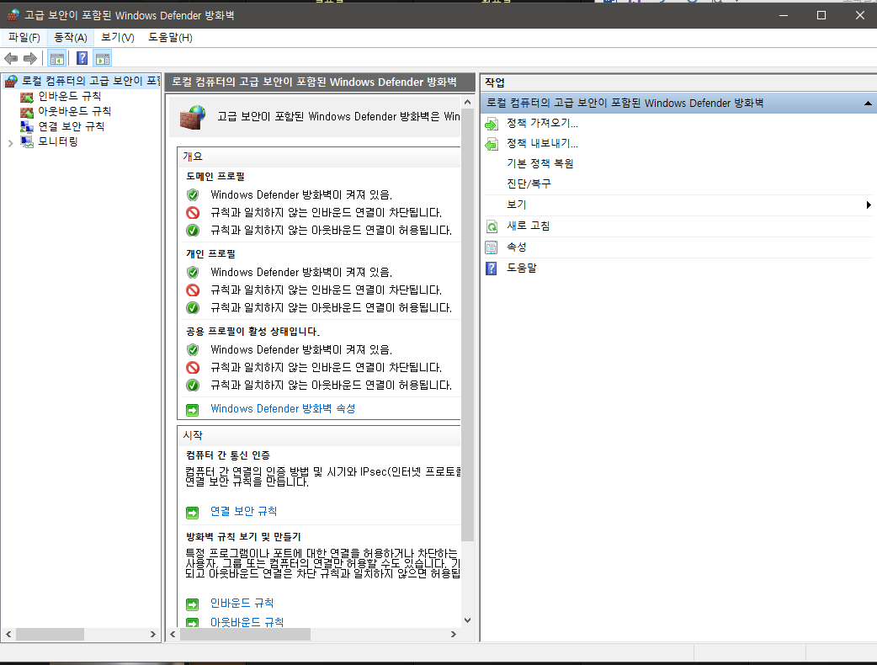

**인바운드 규칙 -> 새규칙 -> 포트 -> TCP의 특정 로컬 포트 입력 (1521)**

**여러 개 입력시 ,(콤마)로 여러 개 넣을 수 있음**

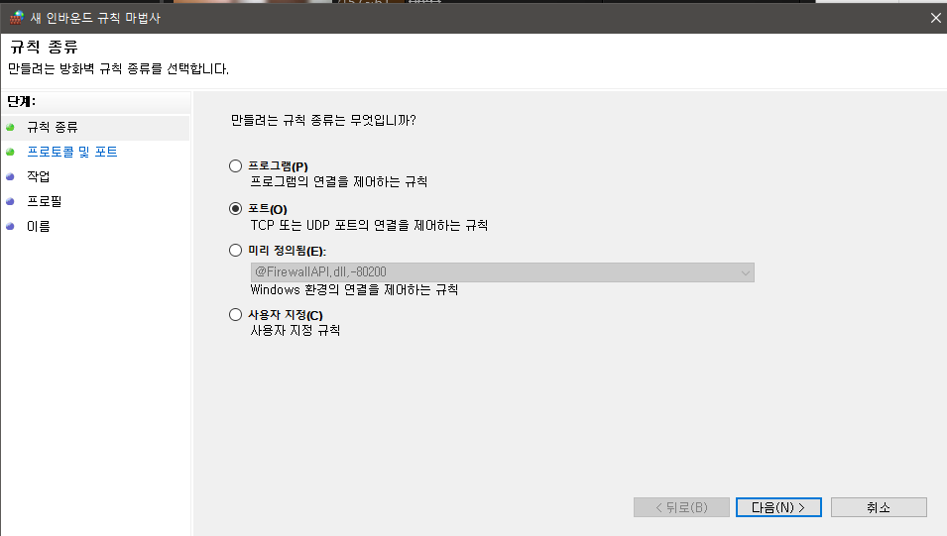

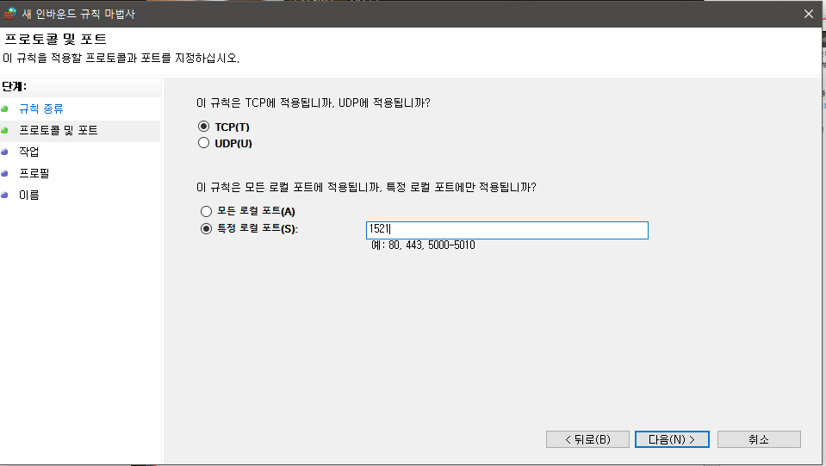

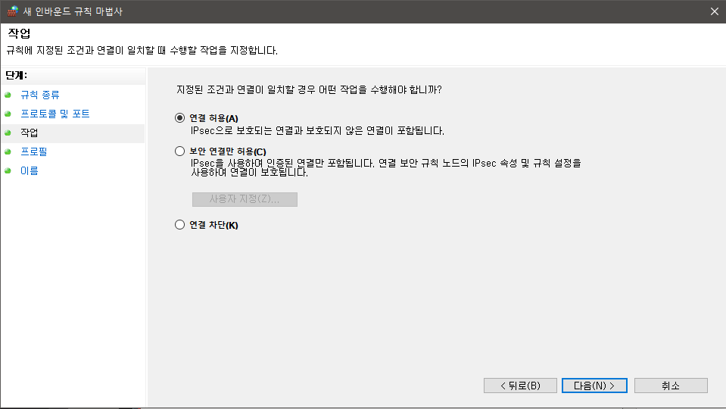**다음 눌러서 기본 값으로 계속 다음 하기**

**이름 : Oracle Port 1521**

**설명 : 오라클 리스너 1521 포트 해제**

1. **Oracle SQL Developer 설치하기**

**Sqldeveloper 압축 폴더 풀어서 C드라이브에 옮기기**

**Sqldeveloper.exe 파일을 바탕하면 바로가기 추가하기**

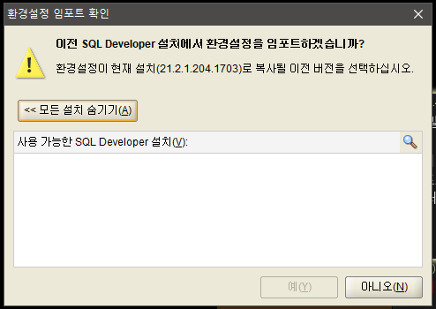

**이전에 설치한 게 있으면 가져오고 없으면 아니오~**

* **Cmd로 sql 실행시키기**

**명령프롬프트에 sqlplus.exe / ? 라고 치면 실행할 때 사용하는 명령어 나옴**

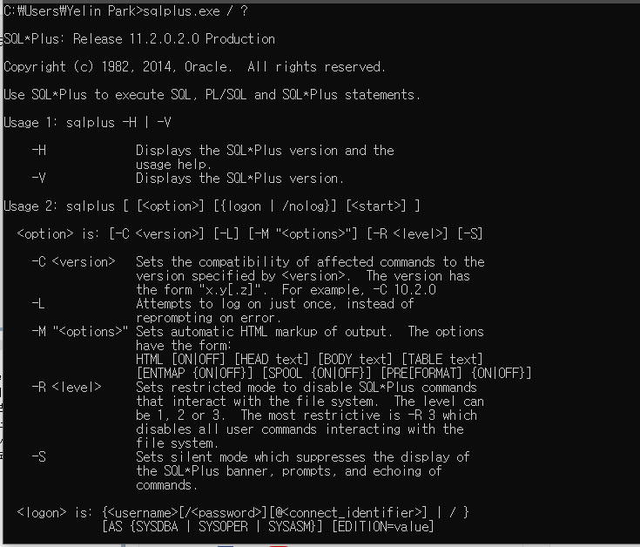

**로그인을 하려면 아래와 같은 양식으로..**

**SYS는 세 개 중에 1개가 올 수 있다. 아래는 로그인 양식과 sample**



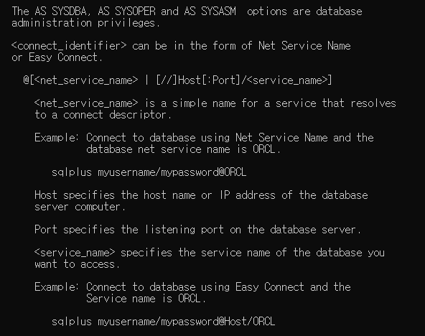

**아래 코딩을 하고 엔터를 치면 sqlplus 툴 사용하는 영역으로 진입하는 것(로그인)**



*C:\Users\Yelin Park>sqlplus sys/ss123$ as sysdba*

*SQL*Plus: Release 11.2.0.2.0 Production on 월 4월 4 12:40:10 2022*

*Copyright (c) 1982, 2014, Oracle. All rights reserved.*

*Connected to:*

*Oracle Database 11g Express Edition Release 11.2.0.2.0 - 64bit Production*

**위와 같이 CMD에 나오면 SQL*PLUS 툴을 사용해서 우리가 설치한 오라클 서버에 로그인(SYS/ss12$) 성공**

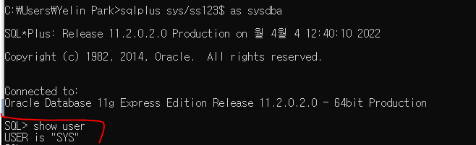

**Show user를 치면 현재 유저 아이디인 ‘SYS’ 를 보여줌**

**모든 사용자 계정 조회하는 코딩.. SELECT * 치고 엔터치면 숫자는 자동으로 나옴**

**SELECT \***

**2 FROM all_users;**

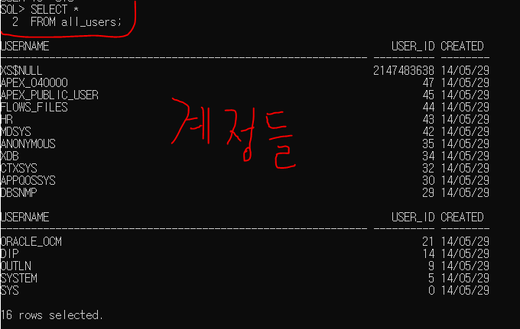

SQL> SELECT *

2 FROM all_users;

USERNAME USER_ID CREATED

------------------------------------------------------------ ---------- --------

XS$NULL 2147483638 14/05/29

APEX_040000 47 14/05/29

APEX_PUBLIC_USER 45 14/05/29

FLOWS_FILES 44 14/05/29

HR 43 14/05/29

MDSYS 42 14/05/29

ANONYMOUS 35 14/05/29

XDB 34 14/05/29

CTXSYS 32 14/05/29

APPQOSSYS 30 14/05/29

DBSNMP 29 14/05/29

USERNAME USER_ID CREATED

------------------------------------------------------------ ---------- --------

ORACLE_OCM 21 14/05/29

DIP 14 14/05/29

OUTLN 9 14/05/29

SYSTEM 5 14/05/29

SYS 0 14/05/29

16 rows selected.

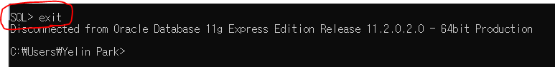

**exit를 치면 다시 원래대로 돌아옴**

* **CMD말고 Oracle로 사용하기**

**오라클 접속(SQL Developer) 실행 후 + 기호 클릭**

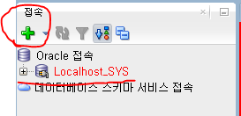

**Name : Localhost_SYS 색깔 : 빨강색**

**데이터베이스 유형 : Oracle**

**사용자이름 : SYS**

**비밀번호 : ss123$**

**호스트이름 : localhost**

**포트 : 152 (전에 방화벽 해제 작업 완료)**

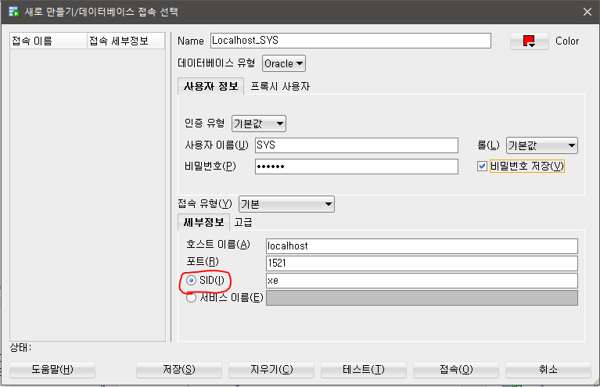

**SID(고유식별자) : xe**

**Oracle 무료버전 SID는 xe(식별자) 자동으로 이름 부여**

**테스트 눌렀더니 에러메시지 뜸**



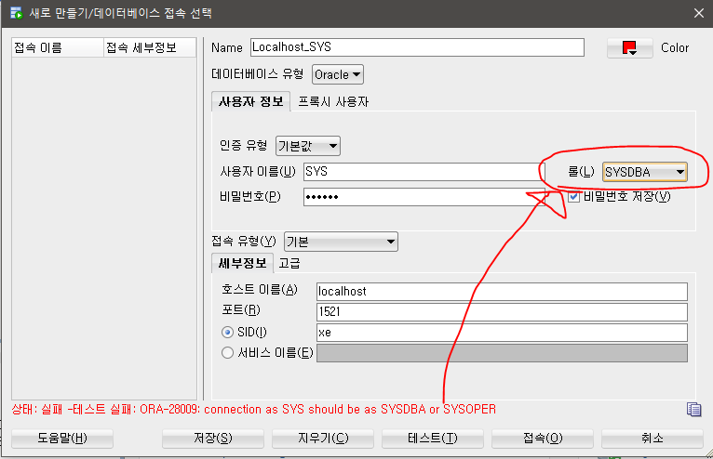

**롤을 SYSDBA라고 설정 후 다시 테스트 -> 테스트 성공 -> 접속**

1. **데이터(Data)**
2. 재료·자료·논거(論據)라는 뜻인 'datum'의 복수형이다.
3. 넓은 의미에서 데이터는 의미 있는 [정보](https://terms.naver.com/entry.naver?docId=1140447&ref=y)를 가진 모든 값, 사람이나 자동 기기가 생성 또는 처리하는 형태로 표시된 것을 뜻한다
4. **정보(information) – 데이터에 특정한 의미가 부여된 값(결과)**
5. **데이터베이스(Data Base == DB)**
6. 공유되어 사용될 목적으로 통합하여 관리되는 **데이터의 집합**
7. Data(자료) + Base(저장소)
8. 효과적으로 추출, 분류, 저장, 새로운 정보 재사용
9. 현실 세계에 존재(유형 + 무형) 방대한 정보(==자료) 집합
10. **데이터베이스 관리 시스템(Data Base Management System == DBMS)**
11. 소프트웨어
12. Oracle / MySQL / MS-SQL 등등 -> 우리는 Oracle을 배운다~
13. 우리가 설치한 것은 Oracle 11g XE 설치(DBMS)
14. 오라클 버전별 특징

접미사 : i g c

Oracle 9 i, Oracle 10 i (internet == i)

Oracle 11g (grid == g)

Oracle 21 c (cloud == c)

1. 오라클 종류(Edition)
2. EE 엔터프라이즈 에디션(Enterprise Edition) : 큰 규모의 기업형(대기업) -> 모든 기능을 사용할 수 있는 버전
3. SE 스탠다드 에디션(Standara Edition) : 중소기업형
4. SEO 스탠다드 에디션 원(Standard Edition One) : SE 버전과 거의 비슷, 차이점은 단일 CPU 환경에서만 사용 가능
5. XE : 무료 버전, 기능상 제한은 없다.
6. PE 퍼스널 에디션(Personal Edition) : 개인용 == 단일 사용자만 사용가능 (개인용으로 사용하는 EE)
7. 오라클 [서버]에 연결해서 사용할 [클라이언트] 도구 – SQL*PLUS 툴, SQL Developer 툴

SQL*PLUS는 CMD에서 사용했던 것이고, Oracle을 설치하면 자동으로 설치가 됨

SQL Developer는 Oracle 사이트에서 따로 다운 받아야 함

제일 많이 사용하는 도구는 ***토드*** -> 우리는 Oracle사에서 제공하는 무료 툴인 SQL Developer 사용

서버 : 서비스 하는 쪽

클라이언트 : 서비스를 받는 쪽

1. **일정 : 2주~3주 수업 + 1주 팀 프로젝트**

**<오라클 접속이 안될 때 확인 사항>**

1. 제어판 – 시스템 및 보안 – 관리도구 – 서비스 [Windows + R -> services.msc)
2. 서비스의 이름을 클릭해서 오름차순 정렬 – O 키보드 클릭 5개의 Oracle로 시작하는 것들이 보임
   1. **OracleService + SID => OracleService[XE]**

* 오라클의 모든 기본 서비스를 나타냄
* 반드시 맨 먼저 시작 해야 되니 시작 확인 -> 서비스 시작을 누르기
  1. **OracleXETNS[Listener]**
* 반드시 시작하고 있어야 함
* 클라이언트의 요청을 받는 역할이기 때문에

1. **컴퓨터에 데이터를 저장하는 방식을 정의해 놓은 개념 모델 == 데이터 모델**

데이터 모델 종류 – 계층형, 네트워크형, 관계형, 객체 지향적 데이터 모델 등등

우리는 관계형 데이터 모델을 중점으로 배울 예정 – 현대에서 가장 많이 사용하는 데이터 모델이기 때문에..

1. **[R]DBMS – 관계형 데이터 베이스 관리 시스템 == 오라클**

**오라클은 RDBMS**

**관계형 : 데이터 간 관계에 초점을 둔 모델**

**데이터를 저장할 수 있는 최소 단위 = 테이블**

**테이블과 테이블 간 관계에 초점을 둔 모델 == RDBMS == 오라클**

1. **관계형 데이터 모델의 핵심 구성 요소**
2. **개체(entity) – 데이터를 저장하는 가장 작은 단위 == 테이블(table) == 릴레이션(relation)**

**RDBMS는 테이블이라고 부름**

1. **속성(attribute) – 개체의 특징, 종류, 상태를 나타내는 값 == 컬럼(column, 열)**
2. **관계(relationship) – 개체와 개체간의 연관성**

개체 – 속성,속성,속성,속성,속성,속성….

**관계**

개체 – 속성,속성,속성,속성,속성,속성….

예) 사원 정보(데이터, 자료)를 저장할 개체(entity) == table -> 사원 테이블

속성 : 사원명, 사원입사일자, 사원연락처, 사원생일, 직급명, 부서명

부서의 정보를 저장할 개체(entity) == table -> 부서 테이블

속성 : 부서번호, 부서명, 지역명, 부서전화번호, 부서장 등등

사원 테이블 - 연관성(관계) - 부서 테이블

관계 ) 사원은 부서에 [소속]하는 관계

1. **DBA = DB(DataBase) + A(Administrator) == 데이터 베이스 관리자**

**오라클 설치 시 자동으로 만들어지는 계정 2개 + 비밀번호 ss123$**

**오라클 괸리자 계정(DBA 계정) – SYS[모든 권한], SYSTEM[모든 권한(DB 생성 권한 x)**

1. **SID(전역 데이터 베이스 이름)**

**오라클을 여러 개를 설치했을 때 설치된 오라클을 구별하는 이름(무료버전 XE)**

**리스너(Listener) – 네트워크를 통해서 클라이언트(오라클 서버를 사용하는 사용자)가 오라클 서버와의 연결을 담당하는 관리 프로그램(**서비스 – OracleXETNSListener)

1. **오라클 서버 - 연결(통신) – 클라이언트**

**연결(통신)하려면 클라이언트 도구가 필요하다.**

**클라이언트 도구 : SQL*PLUS 툴, SQL Developer 툴**

1. **SQL*PLUS 툴 : 오라클 설치 시 자동 설치**

**SQL*Plus이란?** : SQL 및 PL/SQL 문장을 인식하고 실행시켜주는 Oracle Tool, 사용자와 물리적 Database 간의 Interface를 담당하는 도구, 즉, DBMS와 user간의 통신수단임

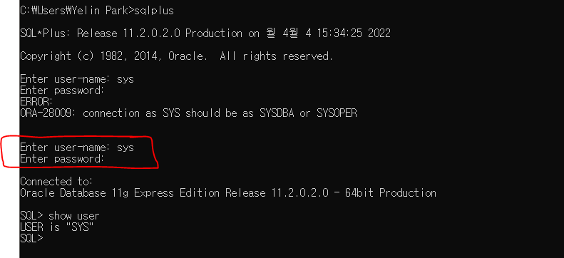

Sqlplus 입력 후

아이디는 sys

비밀번호는 ss123$ as sysdba 하면 연결 성공

Disconnect는 연결만 끊는 것

Exit는 그냥 sql 종료

1. **SQL Developer 툴 : 오라클 사이트에서 다운받아서 설치**

**SQL Developer 실행 후 쿼리를 실행하려고 하면 접속 선택을 해야됨**

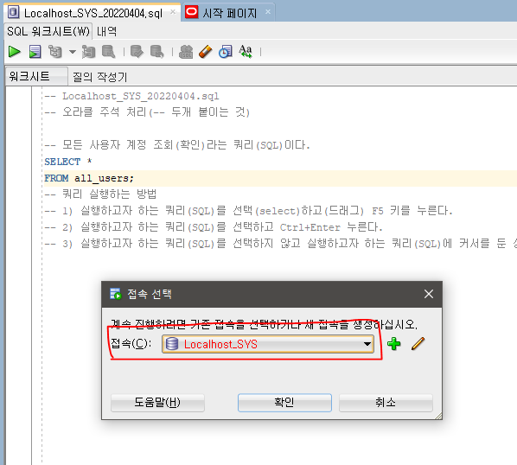

1. **테이블 스페이스(Table Space)**

**테이블 ? 데이터를 저장하는 가장 작은 단위 / 스페이스 ? 공간**

**테이블을 저장할 수 있는 장소 🡺 데이터를 저장하는 단위 중 가장 상위 개념이 테이블 스페이스 이다.**

**논리적 단위의 크기 : 데이터블록 -> 익스텐트 -> 세그먼트 -> 테이블스페이스(제일 큼)**

1. **오라클 설치 후 삭제**
2. **services.msc 서비스 창을 열어서 오라클과 관련된 모든 서비스 중지**
3. **정식버전 : 설치 후 삭제 – 메뉴 deinstall, uninstall 클릭 삭제**

**무료버전 : 프로그램 추가/제거 – oracle 검색 후 설치된 파일 제거**

1. **폴더 삭제는 완벽히 X -> 폴더도 따로 삭제**

**정식버전 : 레지스터리 삭제 – regedit(레지스트리편집기) – 구글링해서 4군데 삭제**

1. **위의 내용 간단히 요약**

**오라클 == DBMS == 소프트웨어**

**데이터집합(DB)**

**데이터 – 어떤 의미가 부여된 정보, 자료**

**오라클은 데이터를 저장할 때 RDBMS(관계형 데이터 베이스)로 저장하는 모델**

**관계형 데이터베이스 모델은 3가지로 구성 – 개체, 속성, 관계**

**DBA - DB관리자**

**테이블 / 테이블 / 테이블 / 테이블 … 테이블 스페이스**

**오라클 설치되어 있는 컴퓨터는 오라클 서버**

**서버는 서비스를 제공하는 쪽 - 추가,검색, 수정, 삭제(데이터 관리) – 클라이언트 도구(SQL Development)**

**클라이언트 서비스를 요청하는 쪽**

1. **데이터 추가, 검색, 수정, 삭제(데이터 관리)\*\*\***

**예) 엑셀 – 지인(친구)들 정보를 데이터 추가, 수정, 삭제, 검색**

**예) 오라클 DBMS –**

**1) 계정 생성 : 스키마(객체) 생성**

**ㄴ 스키마 안에서 2) 친구 테이블 생성**

**3) 친구 추가, 수정, 삭제 관리**

행(Row) – 레코드

열(Col) – 컬럼

1. **SQL? 구조화된(형식화 된, 틀이 있는) 쿼리 언어 또는 질의 언어(Structured Query Language, SQL) -> 명령어**

**오라클 서버 질의, 응답하는 소통언어(SQL) 클라이언트**

1. **계정 생성 – DDL CREATE USER문 사용**

**scott 계정 – tiger 비번 설정(비밀번호는 대소문자 구분을 한다)**

* 1. **scott 계정 존재 유무 확인**
  2. **CREATE USER 계정명 IDENTIFIED BY 비밀번호; 여러 기타 옵션…**



* 1. **생성된 계정 삭제 – DDL DROP USER문**
  2. **scott 계정으로 오라클 DBMS 접속하고 나서 scott계정으로 테이블 생성 및 등등 작업**

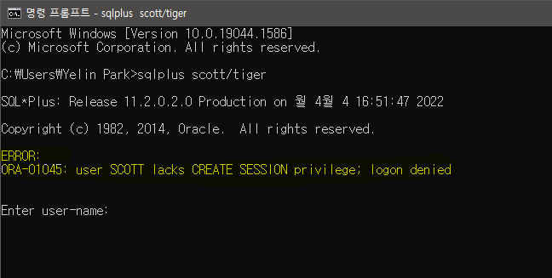**DB에 접속할 수 있는(로그인할 수 있는) 권한[CREATE SESSION 권한]이 없으면 로그인을 할 수 없다.**

* + - * 1. **Scott 계정이 소유하고 있는 권한 확인 - [CREATE SESSION 권한] 유무 확인**
        2. **로그인 권한 부여 – DCL GRANT 부여할 권한, 권한 … TO 계정명 또는 롤명;**



**롤(ROLE)에 부여할 권한을 100개(또는 n개) 부여**

**GRANT 롤(ROLE) TO 계정명 또는 롤명;**

* + - * 1. **권한 확인 작업**

1. **테이블 생성 – DDL CREATE TABLE문 사용**
2. **추가, 수정, 삭제 등 관리 작업 – DML INSERT, UPDATE, DELETE문 사용**

SQL의 주요 기능

• data 정의 -- 저장 데이터의 구조와 데이터 항목들간의 관련성을 정의

• data 검색 -- 저장된 데이터를 검색

• data 조작 -- 데이터를 삽입, 삭제, 수정

• 접근 제어 -- 허가되지 않은 사용자의 사용을 제한

• data 공유 -- 동시 사용자들의 사용을 허용/방지

• 대화식 질의

• data에 대한 다중 뷰 제공

• 동적 data 정의

1. **SQL 5가지 종류**
2. DB에서 데이터 검색(조회) : DQL == QUERY SELECT문
3. 데이터 정의 : DDL(Data definition language) - 테이블 생성, 수정, 삭제 CREATE, ALTER, DROP문
4. 데이터 조작 : DML(Data manipulation language) – 테이블에 새로운 행의 삽입, 삭제, 수정 / DB 객체 이름 변경 / 데이터 및 저장공간 회수 INSERT, UPDATE, DELETE, RENAME, TRUNCATE 문
5. DB 권한 부여, 제거 : DCL(Data control language) - DB와 구조에서 접근 권한의 부여, 제거 GRANT, REVOKE문
6. 트랜잭션 처리 : TCL(Transaction Control Language) – 트랜잭션 처리 / DML에 대한 처리를 변경 COMMIT, ROLLBACK, SAVE POINT 문